DAT
Dossier d'architecture technique SIO 2527

Auteur | Formation | Version | État au
ETENDARD Tommy | BTS SIO SISR | 1.2 | 08/10/2026

Sommaire
1. Présentation 2
2. Vue d'ensemble 2
3. Les machines 3
4. Le réseau 3
5. Les flux autorisés 4
6. Les services 5
7. Haute disponibilité 5
8. Sécurité et limites 6

1. Présentation
Ce dossier décrit l'infrastructure de mon pool SIO2527_Tommy sur le Proxmox de l'école : les machines, le réseau, ce qui a le droit de communiquer, et pourquoi c'est fait comme ça. Les valeurs ont été relevées sur les machines le 01/10/2026 et revérifiées le 08/10/2026.
Le cœur du projet : GLPI et WordPress, dont les bases sont sur un cluster MariaDB Galera de trois serveurs. Si l'un tombe, les sites continuent de fonctionner.

2. Vue d'ensemble
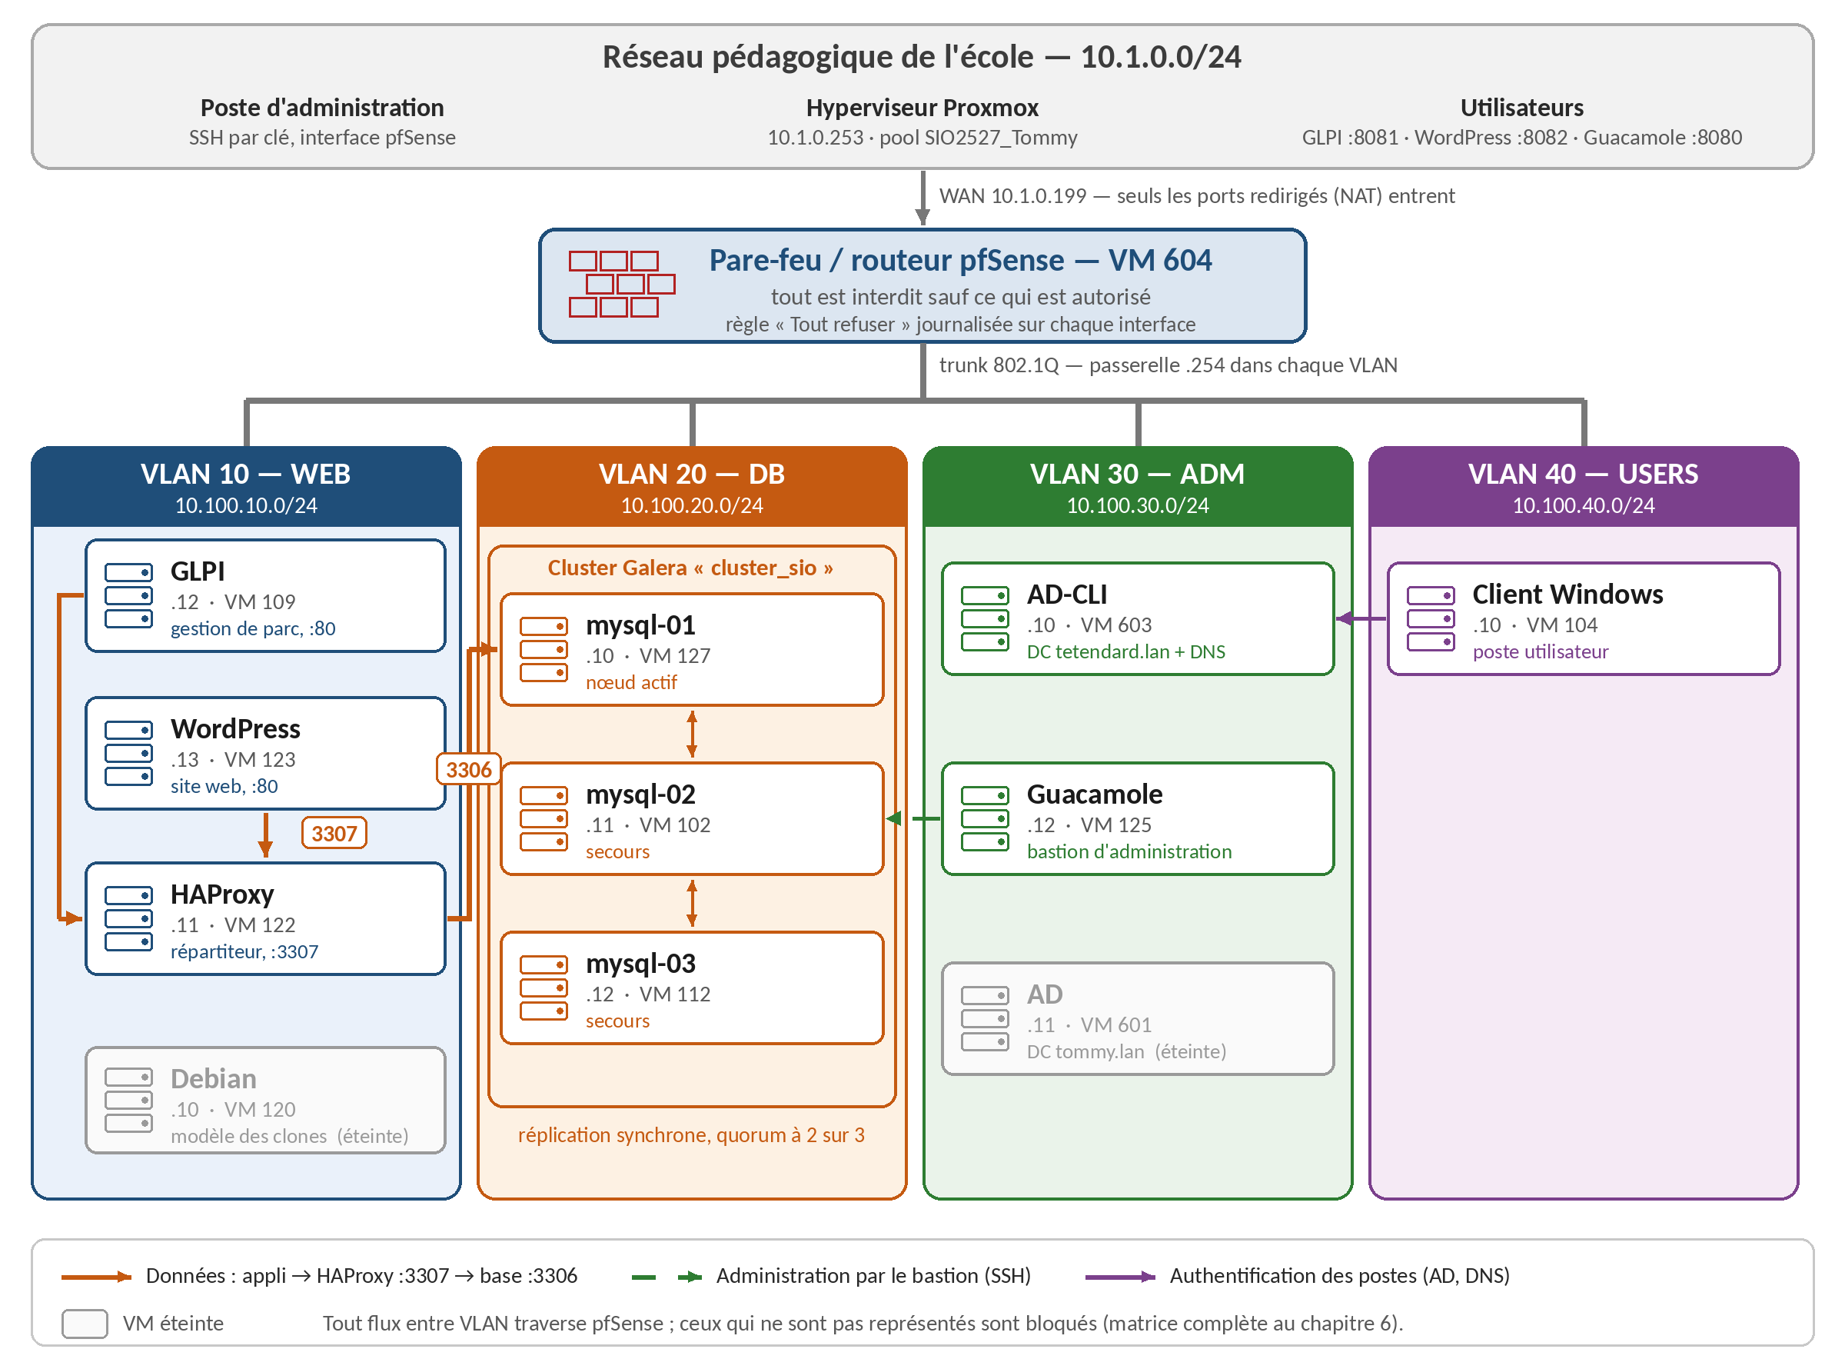
Figure 1 — Architecture générale
pfSense sépare quatre réseaux (VLAN). Une machine d'un VLAN ne peut joindre un autre VLAN que si une règle l'autorise. Depuis l'école, on ne voit que l'adresse du pare-feu, 10.1.0.199.

3. Les machines
VM | Nom | IP | Rôle | Système | État
604 | FW | .254 (chaque VLAN) | pare-feu, routeur | pfSense 2.7.0 | allumée
120 | debian | 10.100.10.10 | modèle des clones | Debian 12 | éteinte
122 | HAproxy | 10.100.10.11 | répartiteur | Debian 12 | allumée
109 | GLPI | 10.100.10.12 | gestion de parc | Debian 12 | allumée
123 | wordpress | 10.100.10.13 | site web | Debian 12 | allumée
127 | mysql-01 | 10.100.20.10 | base (nœud actif) | Debian 12 | allumée
102 | mysql-02 | 10.100.20.11 | base (secours) | Debian 12 | allumée
112 | mysql-03 | 10.100.20.12 | base (secours) | Debian 12 | allumée
603 | AD-CLI | 10.100.30.10 | contrôleur de domaine | Windows Server 2022 | allumée
601 | AD | 10.100.30.11 | ancien contrôleur | Windows Server | éteinte
125 | guacamole | 10.100.30.12 | bastion | Debian 12 | allumée
104 | CL | 10.100.40.10 | poste client | Windows | allumée
Les noms complets suivent la forme sio2527-<nom>-tetendard (sio2526 pour la 120 et la 604).
HAProxy, GLPI et WordPress sont des clones de la 120, mysql-02 et 03 des clones de mysql-01. Chaque clone a reçu un nouveau nom, une nouvelle IP et de nouvelles clés SSH, sinon deux machines se disputent la même adresse.

4. Le réseau
VLAN | Réseau | Rôle
10 — WEB | 10.100.10.0/24 | les serveurs qui reçoivent des visiteurs
20 — DB | 10.100.20.0/24 | les bases de données
30 — ADM | 10.100.30.0/24 | annuaire et bastion
40 — USERS | 10.100.40.0/24 | les postes

Passerelle en .254 dans chaque VLAN, adresses fixes à partir de .10. Le contrôleur de domaine sert de DNS ; il renvoie les noms Internet vers 8.8.8.8.
Accès depuis l'école (redirections de ports sur 10.1.0.199)
Port | Vers | Service
8081 | GLPI :80 | site GLPI
8082 | WordPress :80 | site WordPress
8080 | Guacamole :8080 | portail du bastion
2222 à 2228 | chaque VM Linux :22 | SSH
2223 | AD-CLI :22 | SSH du contrôleur
3390 | client :3389 | bureau à distance
443 / 22 | pfSense | administration du pare-feu

5. Les flux autorisés
Tout est bloqué par défaut. Voici tout ce qui passe entre les VLAN ; le reste est refusé et journalisé.
De | Vers | Port | Pour
HAProxy | mysql-01/02/03 | 3306 | accès aux bases
VLAN WEB | AD, pfSense | 53 | DNS
Guacamole | VM WEB et DB | 22 | administration
Guacamole | client | 3389 | prise en main
VLAN ADM | pfSense | 22 | administration
VLAN USERS | AD-CLI | tous | domaine, DNS
WEB, DB, ADM, USERS | Internet | tous | mises à jour, navigation

Le point important : GLPI et WordPress ne peuvent pas joindre les bases directement, seul HAProxy le peut. Vérifié le 01/10 : le port 3306 est fermé depuis GLPI et WordPress, ouvert depuis HAProxy.

6. Les services
pfSense
Pare-feu et routeur entre les VLAN, et redirections de ports depuis l'école. Administration en HTTPS et en SSH.
Active Directory
AD-CLI porte le domaine tetendard.lan et le DNS, sur Windows Server 2022 en version Core (sans interface graphique, plus léger). Trois unités d'organisation (Société, Service Informatique, Service RH) et une GPO de restrictions.
Guacamole
Le bastion : on administre les machines depuis un navigateur (SSH, bureau à distance) en passant par lui, au lieu d'ouvrir l'accès à chaque serveur. Sa base de connexions est locale.
Cluster Galera
Trois serveurs MariaDB 10.11 qui ont en permanence les mêmes données : chaque écriture est validée sur les trois avant d'être confirmée. Trois et pas deux : si un nœud tombe, les deux autres restent majoritaires et continuent. Avec deux, aucun ne saurait s'il est le survivant ou s'il est isolé.
HAProxy
La seule adresse que connaissent les applications (10.100.10.11, port 3307). Il envoie tout vers mysql-01 et garde les deux autres en secours. Écrire sur un seul nœud évite les conflits quand deux personnes modifient la même chose au même moment. Il teste les nœuds toutes les 2 secondes et écarte celui qui ne répond plus.
GLPI et WordPress
GLPI 11.0.9 et WordPress 7.1.2, chacun sur sa VM avec Apache et PHP 8.2. Leurs comptes de base sont créés pour l'adresse de HAProxy : un accès direct à un nœud serait refusé.

7. Haute disponibilité
GLPI  10.100.10.12 |  | WordPress  10.100.10.13
 | ▼ port 3307
HAProxy
10.100.10.11
▼ actif | ▼ secours | ▼ secours
mysql-01  10.100.20.10 | mysql-02  10.100.20.11 | mysql-03  10.100.20.12
Figure 2 — Chemin d'une requête vers la base
Quand mysql-01 tombe, HAProxy le détecte en quelques secondes et bascule sur mysql-02. Quand mysql-01 revient, il récupère tout seul ce qu'il a manqué.
Test | Résultat
HAProxy seul, 25/09 | 2 connexions perdues pendant ~4 s, puis bascule sur mysql-02
GLPI, 25/09 | ticket créé pendant la panne, présent sur les trois nœuds après le retour de mysql-01
WordPress, 01/10 | article publié pendant la panne ; mysql-01 resynchronisé 22 s après son redémarrage
Bascule complète, 08/10 | mysql-01 arrêté : HAProxy passe sur mysql-02, 73 écritures faites pendant la panne, rattrapées en 14 s au retour

Limite : HAProxy est seul. S'il tombe, plus rien n'atteint la base, même si les trois nœuds vont bien.

8. Sécurité et limites
En place
- VLAN séparés, tout bloqué par défaut, blocages journalisés.
- Bases accessibles uniquement par HAProxy, comptes limités à leur base.
- Aucune VM exposée directement, SSH par clé, pfSense en HTTPS.
À améliorer
Problème | Solution
mots de passe faibles sur plusieurs comptes, dont la page de stats HAProxy | les changer et les ranger dans un gestionnaire
comptes par défaut de GLPI encore actifs | les désactiver
pas de sauvegarde des bases | mariabackup planifié, copié hors du cluster
HAProxy unique | un second HAProxy avec une IP partagée (keepalived)
sites en HTTP | HTTPS
SSH direct vers les VM, sans passer par le bastion | tout faire passer par Guacamole
client joint à tommy.lan, dont le contrôleur est éteint | le joindre à tetendard.lan
noms des serveurs absents du DNS, pfSense nommé pfSense.fw.01 (hors convention) | enregistrements DNS, renommer pfSense en fw-01.tetendard.lan
restes de clonage (Docker sur HAProxy, guacd sur mysql-01) | les désinstaller

